МИНОБРНАУКИ РОССИИ

федеральное государственное бюджетное образовательное учреждение

высшего образования

«Череповецкий государственный университет»

**Лабораторная работа № 3**

**«МЕТОДЫ РЕШЕНИЯ СИСТЕМ ЛИНЕЙНЫХ УРАВНЕНИЙ»**

**Выполнил:**

студент гр. 1ИВТпб-01-31оп

Климов А.Г.  
**Проверил:**  преподаватель

Пышницкий К.М.  
Отметка о зачете:

Череповец

2017 год

**Цель:** изучение методов и получение навыков решения систем линейных алгебраических уравнений.

**Ход работы (5 вариант)**

**ЗАДАНИЕ:**

Решить систему уравнений

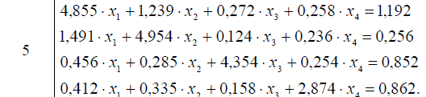

**1. Метод Гаусса**

1) Делим каждое уравнение на коэффициент, который стоит при x1. Получаем систему, в которой при x1 в каждом уравнении коэффициент равен единице.

Формула для a11: “=A1/$A$1”.

2) Вычитаем из 2-го уравнения 1-е, из 3-го вычитаем 1-е и из 4-го вычитаем 1-е. Таким образом, x1 исключаем из 2-го,3-го и 4-го уравнений.

Формула для a11: “=A7-A6”

3) Для полученной системы выполняем п.1 и п.2 до тех пор, пока не получим x4.

4) Находим остальные корни.

X4: =E25/D25

X3: =E22-D22*E27

X2: =E15-D15*E27-C15*E28

X1: =E6-D6*E27-C6*E28-B6*E29

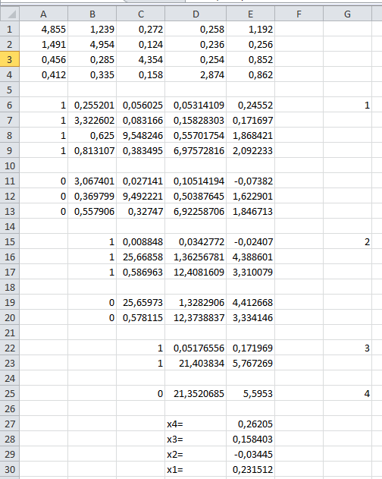

**2. Метод Зейделя**

4,855*x1 + 1,239*x2 + 0,272*x3 + 0,258*x4 = 1,192

1,491*x1 + 4,954*x2 + 0,124*x3 + 0,236*x4 = 0,256

0,456*x1 + 0,285*x2 + 4,354*x3 + 0,254*x4 = 0,852

0,412*x1 + 0,335*x2 + 0,158*x3 + 2,874*x4 = 0,862

1) Переставим уравнения таким образом, чтобы по диагонали матрицы коэффициенты при неизвестных стояли максимальные по абсолютной величине значения. Это обеспечивает сходимость итерационного процесса к точному решению.

2) Выразим из 1-го уравнения x1, из 2-го x2, из 3-го x3 и из 4-го x4:

x1 = (1,192 - 1,239*x2 - 0,272*x3 - 0,258*x4) / 4,855

x2 = (0,256 - 1,491*x1 - 0,124*x3 - 0,236*x4) / 4,954

x3 = (0,852 - 0,456*x1 - 0,285*x2 - 0,254*x4) / 4,354

x4 = (0,862 - 0,412*x1 - 0,335*x2 - 0,158*x3) / 2,874

3) Вычисляем значения x исходя из того, что изначально они равны нулю. Для каждого x находим абсолютную величину разности на предыдущем и следующем шагах. Максимальное значение абсолютных величин разности – точность.

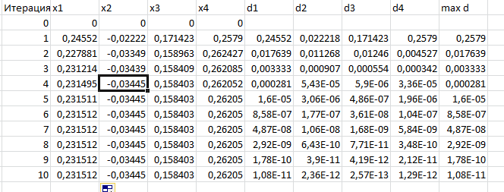

Формула выделенной ячейки: “=($E$2-$A$2*U6-$C$2*W5-$D$2*X5)/$B$2”

**Результат**

Корни уравнения:

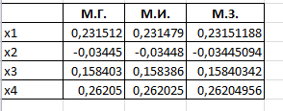

Проверка:

